Scenariusz nr 11 - Ćwiczenia wymowy głosek „w, f”

Ćwiczenia oddechowe
- „Nakarm żyrafy”.

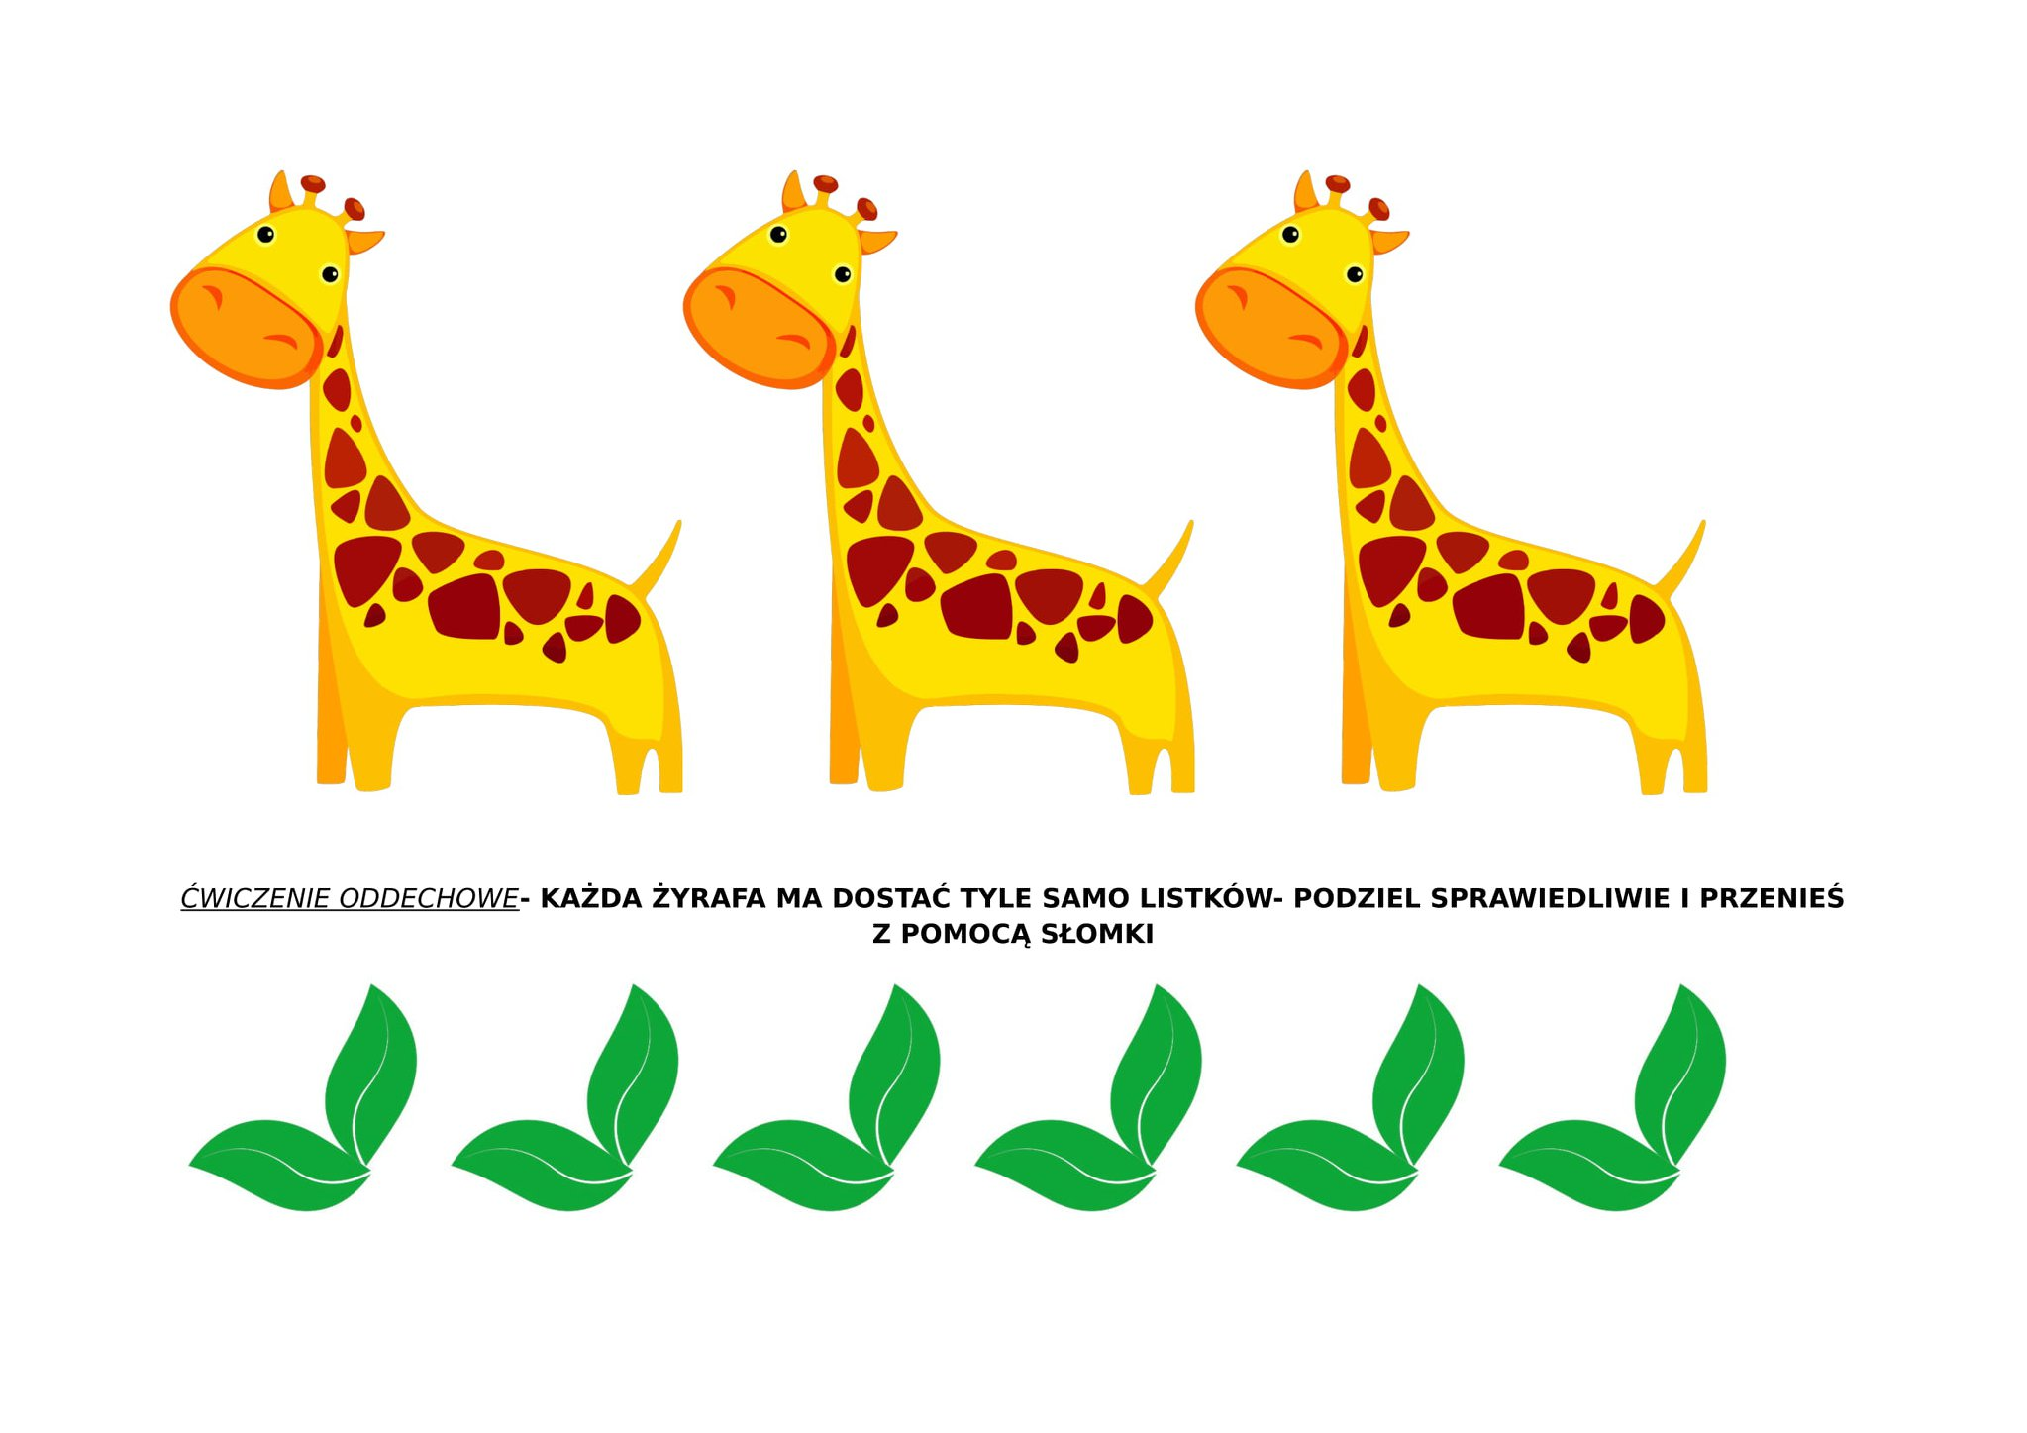
Ćwiczenia artykulacyjne
- Opowiadanie logopedyczne

„BAJKA O PRZYJACIOŁACH Z SOSNOWEGO LASU”
Pewnego wiosennego dnia w Sosnowym Lesie ktoś głośno zaryczał: aaa ooo eee (dzieci naśladują te odgłosy). Zwierzęta wystraszyły się: yyy yyy (naśladujemy odgłosy). Miś postanowił, że trzeba zorganizować wyprawę do miejsca, z którego dochodzą odgłosy. Zebrali się przy źródełku (język kierujemy w stronę gardła). Zając, miś i wiewiórka wbiegli na polanę pełną kwiatów i wąchali je (wciągamy powietrze nosem, wypuszczamy buzią). Sroka wzniosła się w powietrze (język kierujemy w stronę nosa) i przyjaciele wyruszyli za nią. Wkrótce misiowi zaczęło coś piszczeć w brzuchu, więc wszyscy postanowili zrobić sobie przerwę na posiłek. Zając wyjął z plecaka śniadanie i chrupał świeżą marchewkę (dzieci udają żucie), miś wyciągnął poziomkowy dżem (oblizujemy usta dookoła), ale wiewiórka była tak wystraszona, że nie mogła nic jeść. Po skończonej uczcie myją ząbki i policzki (czubkiem języka przesuwamy po zębach, a potem po policzkach). Przed nimi była jeszcze długa wędrówka w głąb lasu. Spacerowali wzdłuż strumyka, przeskakując z kamienia na kamień (językiem przesuwamy po zębach). Nagle znowu usłyszeli okrzyki: aaa ooo uuu (naśladujemy odgłosy). Bohaterowie schowali się za wysoki kamień. Sroka postanowiła usiąść na czubku sosny i spojrzeć w dal (język wysuwamy do przodu), lecz niczego nie dojrzała. Zwierzęta wychyliły się i zobaczyły coś bardzo dziwnego: ktoś wysoko podskakiwał, był okryty kolorowym workiem i głośno krzyczał. Wszyscy patrzyli na zjawę i otworzyli ze zdziwienia pyszczki (otwieramy szeroko buzie). Stwór wychylił się z worka i wtedy przyjaciele uśmiechnęli się z ulgą (szeroko uśmiechamy się). Nie był to żaden stwór, tylko lis. Podeszli do niego, żeby się przywitać (przesyłamy całuski). Wszyscy w doskonałych humorach wrócili do domu na podwieczorek.

Ćwiczenia wymowy głosek „w, f”
- Powiedz całym zdaniem gdzie znajdują się ubrania, kostki lodu, grzyby.

- Wiersz „Wujek Fabiana”. Naucz się wiersza na pamięć.

Wujek Fabiana Bonifacy
walcem kierował w swojej pracy,
kilofem rozwalał twarde skały,
wieczorem wciąż był osowiały.

Karta pracy
Wanda Fiołek w oblewany poniedziałek. Pokoloruj obrazek. Powiedz co widzisz.
